操作チュートリアル
バージョン管理設定ユーザー編

第2版
2023/07/07

目次
1. はじめに 1
2. バージョン管理機能について 1
2.1. バージョンについて 1
2.2. 履歴フォルダについて 2
3. バージョン管理機能を利用したファイル管理 4
3.1. 過去バージョンのファイル取得方法 4
3.2. 履歴フォルダ内のファイル操作 7
3.2.1. 履歴フォルダからのコピー 8
3.2.2. 履歴フォルダからの削除 11
4. その他 14

はじめに
本書では、バージョン管理機能を利用したファイルの管理について記載しております。是非最後までご一読ください。

バージョン管理機能について
管理者がバージョン管理機能を有効にしている場合、指定したバージョン数分のファイルが保持されるようになり、過去のバージョンにさかのぼってファイルをダウンロードすることができるようになります。
また、上記に加え、履歴フォルダが作成されるようになります。

バージョンについて
ユーザーが以下の操作を行った場合、配置されたファイルに対し「バージョン」が付与されます。
- ファイルをアップロードした場合
- ファイルを別のフォルダにコピーした場合
- コピー先のファイルに対しバージョンが付与されます。

初めて配置されたファイルのバージョンは「1」となり、以降は同名ファイルを上書きアップロードするたびにバージョンが1ずつ加算されます。
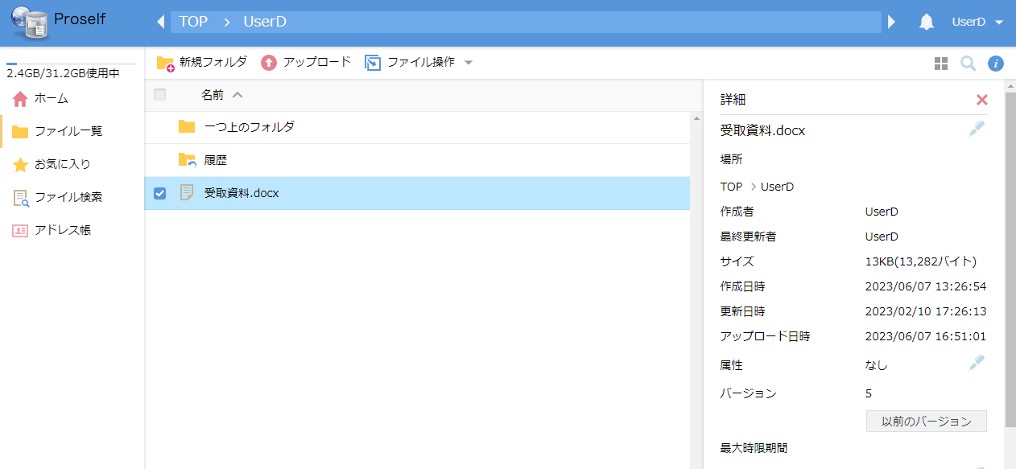
ファイル詳細

バージョンに関する各操作の詳細については「3.1.過去バージョンのファイル取得方法」をご参照ください。

履歴フォルダについて
履歴フォルダは、ファイルの最新バックアップが保存されるフォルダです。
このフォルダは、ユーザーが以下の操作を行った場合に自動で作成されます。
- ファイルをアップロードした場合
- ファイルを別のフォルダにコピーした場合

以下はユーザーフォルダ配下に作成された履歴フォルダの例となります。
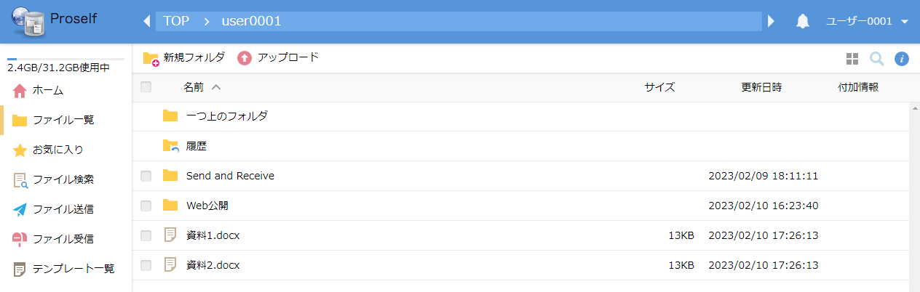
ファイル一覧 - 自動作成された履歴フォルダ

履歴フォルダ内にあるファイルはバックアップ元のファイルを削除しても残り続けます。そのため、誤って削除してしまった場合でも履歴フォルダからファイルを復元することができます。
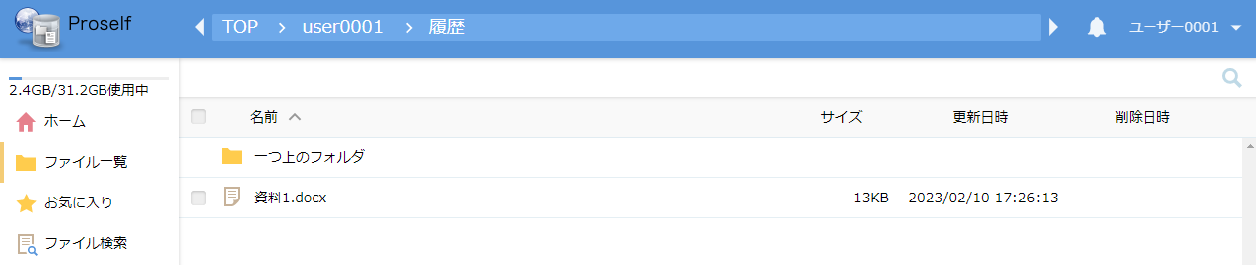
ファイル一覧 - 履歴フォルダ内の最新バックアップファイル

なお、履歴フォルダにおいては以下制約事項がありますのであらかじめお含みおきください。
- 履歴フォルダ自体を削除することはできません。
- 履歴フォルダ内の同一階層上に、同一ファイル名のファイルを複数保持することはできません。

履歴フォルダ内で行える各種操作の詳細については「3.2.履歴フォルダ内のファイル操作」をご参照ください。

バージョン管理機能を利用したファイル管理
バージョン管理されているファイルについては、ファイル詳細画面、履歴フォルダより取得することができます。
- 管理者の設定によっては履歴フォルダが表示されない場合があります。

過去バージョンのファイル取得方法
過去バージョンのファイルは、詳細画面より取得することができます。

ユーザーフォルダ/グループフォルダのファイル一覧より過去バージョンを取得したいファイルを選択し、画面右上の詳細アイコンをクリックします。
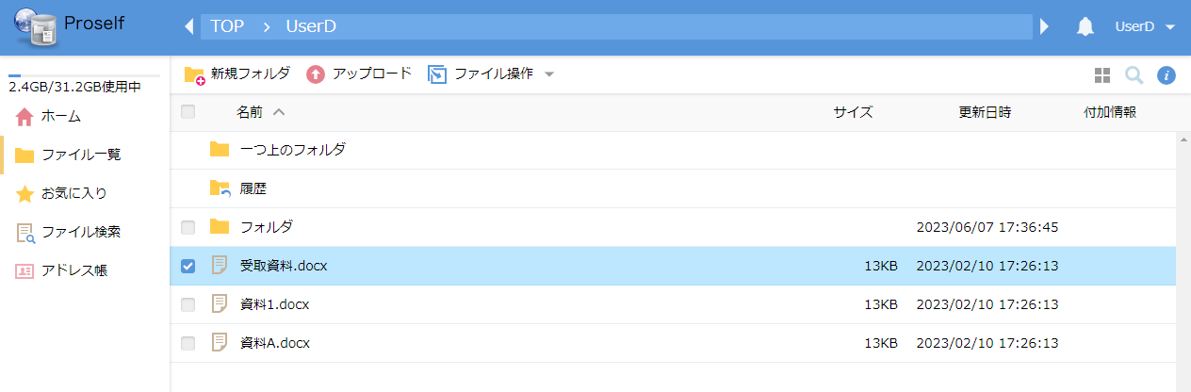
ユーザー一覧

ファイル詳細画面の「以前のバージョン」をクリックして「以前のバージョン」ダイアログを開きます。
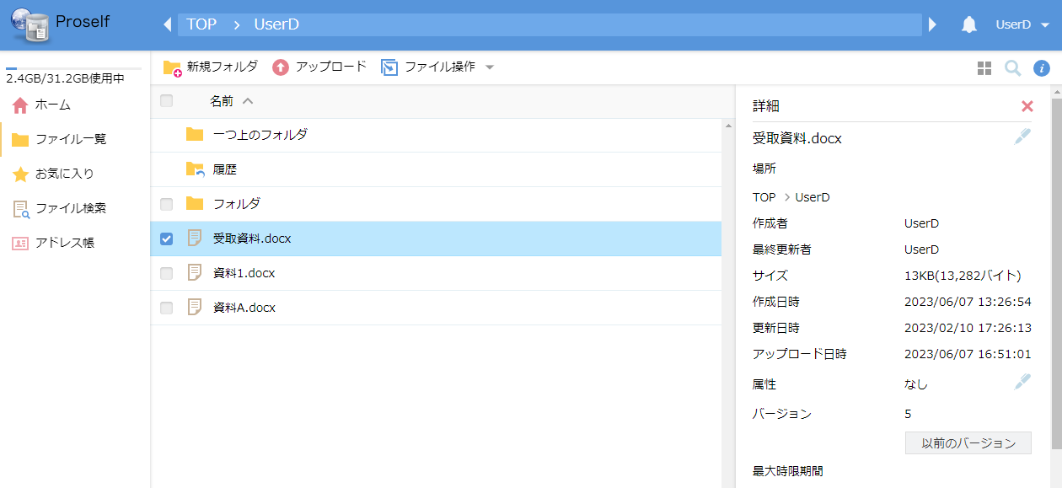
ファイル詳細

「以前のバージョン」ダイアログを開いた時点でのバージョン行に表示されている数字が最新のファイルバージョンです。
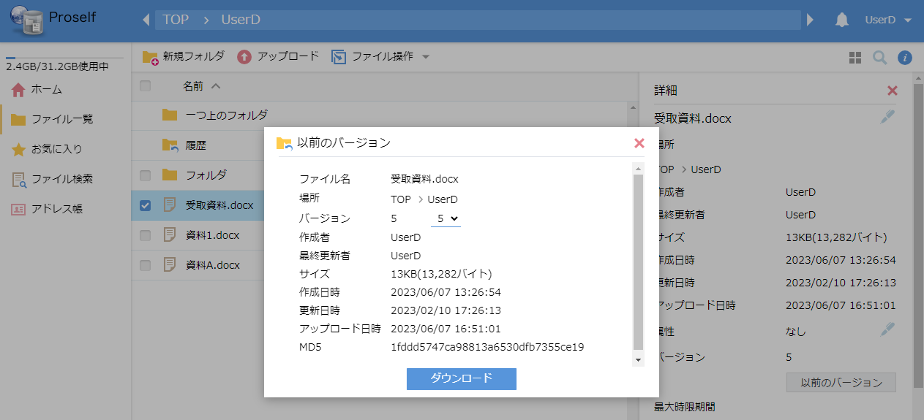
以前のバージョン

バージョンの数字横にあるプルダウンリストをクリックするとバージョンの一覧が表示されますので、目的のバージョンを選択後「ダウンロード」をクリックします。選択したバージョンのファイルダウンロードが開始されます。
- 以下はバージョン「4」のファイルをダウンロードする例となります。
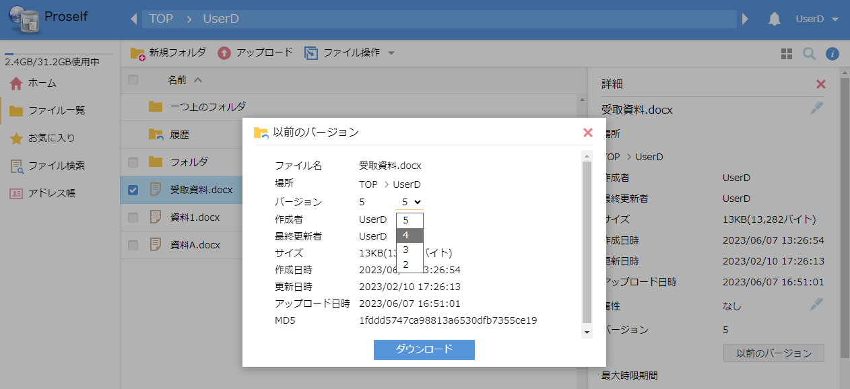
以前のバージョン

ダウンロード後、ファイルの内容を確認し選択したバージョンのファイルとなっていることを確認します。

履歴フォルダ内のファイル操作
履歴フォルダ内にある最新のバックアップに対し、ダウンロード、コピー、削除を行うことができます。

ユーザーフォルダ/グループフォルダを開いた際のファイル一覧上にある履歴フォルダをクリックします。
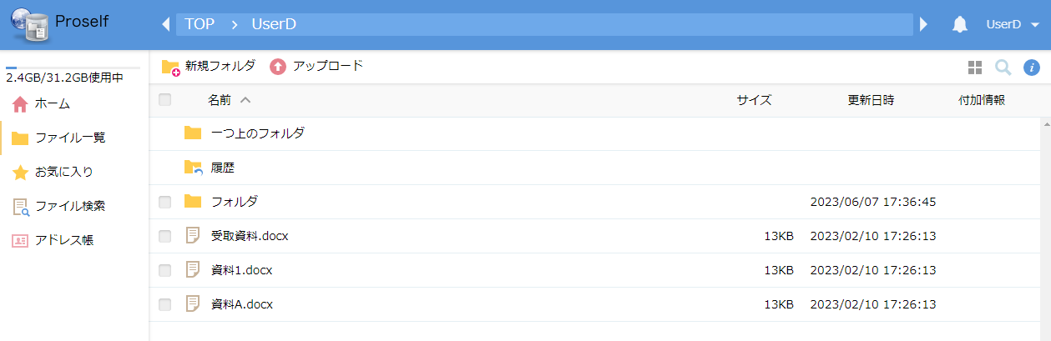
ファイル一覧

履歴フォルダ内のファイル一覧が表示されます。
- バックアップ元のファイルが削除されている場合は、以下のように削除日時列に日時が表示されます。
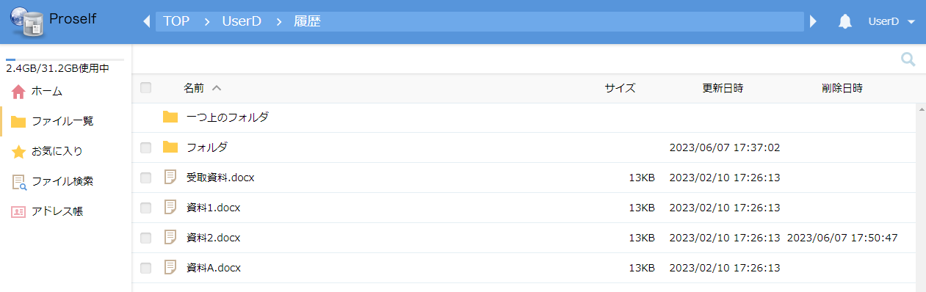
ファイル一覧

ファイル名をクリックするとそのファイルをダウンロードすることができます。
ファイル一覧

また、履歴フォルダ内のファイルについてはコピーまたは削除を行うことが可能です。ファイル選択時の上部メニュー「ファイル操作」よりコピーまたは削除を選択します。
- ファイルは複数選択することも可能です。
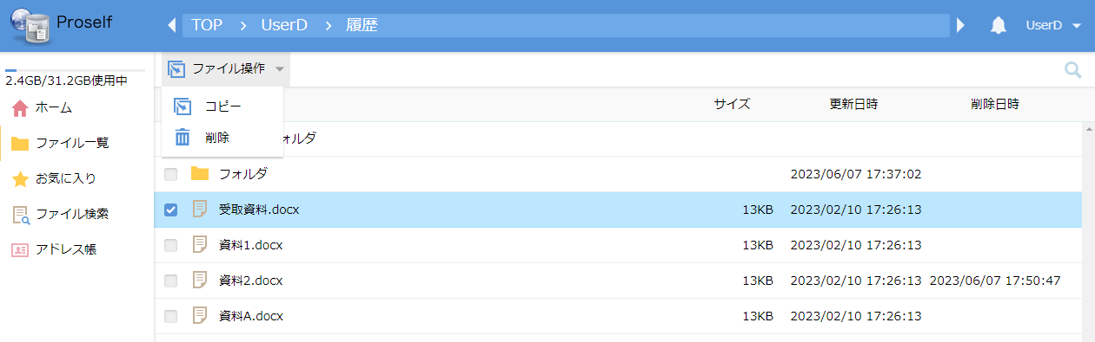
ファイル一覧

履歴フォルダからのコピー
ファイル操作メニューより「コピー」をクリックします。
ファイル一覧
コピー先を選択するダイアログが表示されますので、任意のコピー先を選択後「コピー」をクリックします。以下ではUserDフォルダ配下の「フォルダ」を選択している例となります。
- 履歴フォルダ内をコピー先とすることはできません。
- コピー先に既に同名のファイルが存在する場合は、コピーすることはできません。
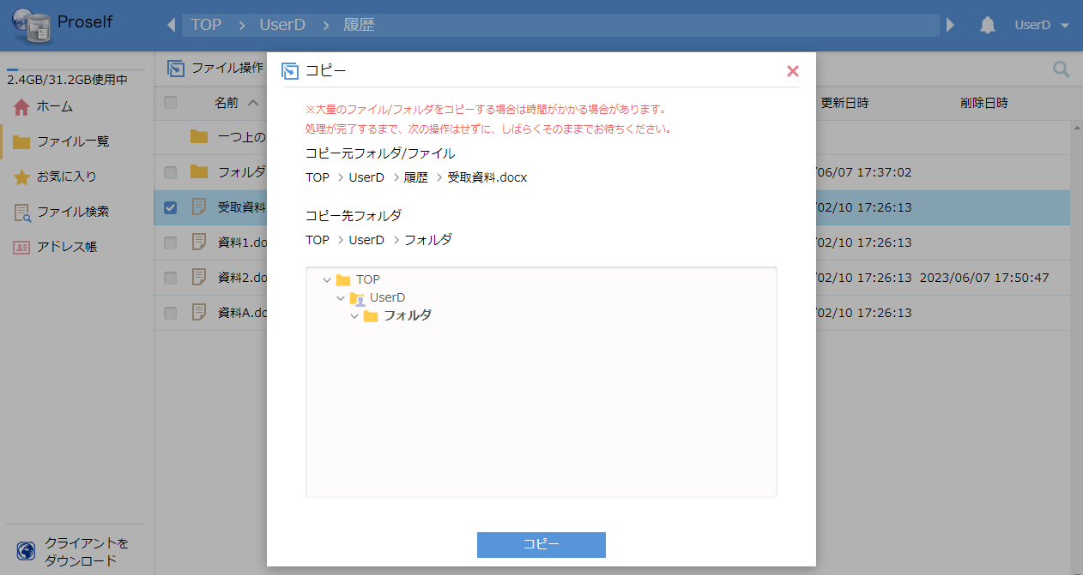
コピー

コピー完了後、コピー先のフォルダ内にファイルがコピーされていることを確認することができます。
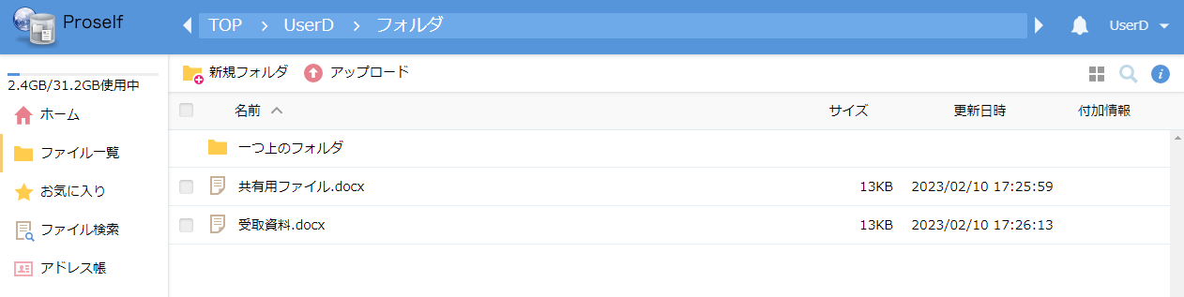
ファイル一覧

なお、履歴フォルダからコピーされたファイルもバージョン管理されます。以下の例では、コピー先フォルダに初めてそのファイルがコピーされたため、バージョンが「1」となっております。
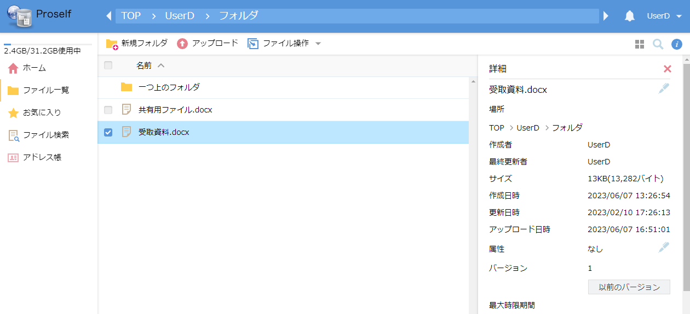
ファイル詳細

履歴フォルダからの削除
ファイル操作メニューより「削除」をクリックします。
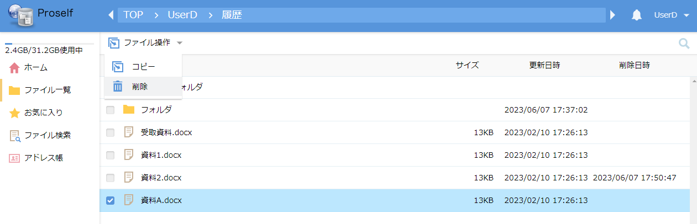
ファイル一覧

削除確認ダイアログが表示されますので、内容を確認の上「削除」をクリックします。
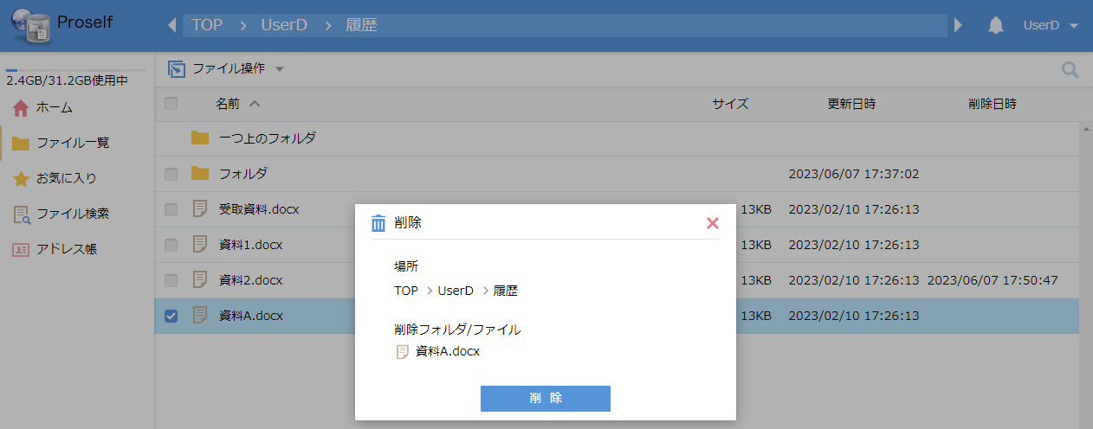
削除ダイアログ

削除完了した旨のメッセージが表示され、ファイル一覧からファイルが削除されたことを確認できます。
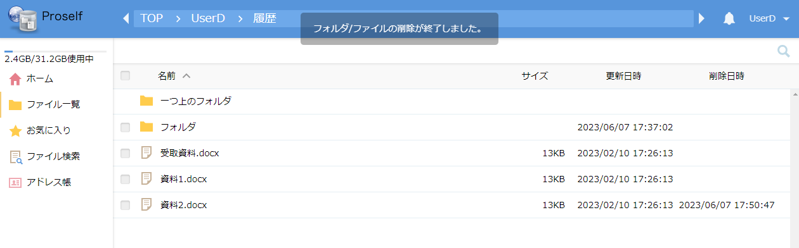
ファイル一覧

なお、履歴フォルダからファイルを削除した場合は、対象となったファイルの以前のバージョンも削除されますのでご注意ください。
- ファイル詳細より「以前のバージョン」をクリックした場合、以前のバージョンをダウンロードできない旨のエラーダイアログが表示されます。
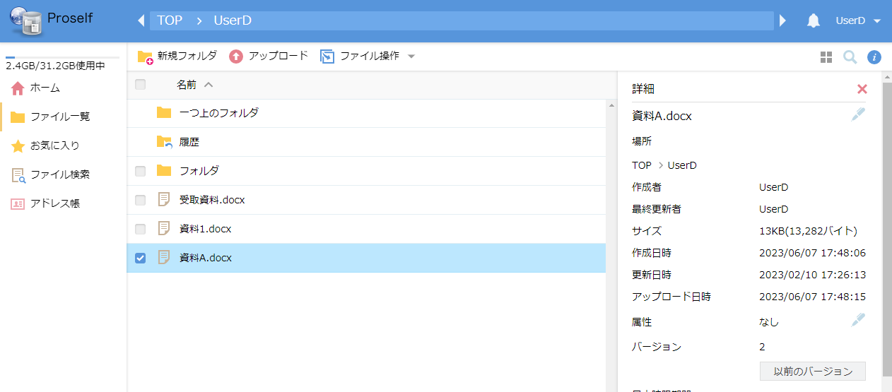
ファイル詳細

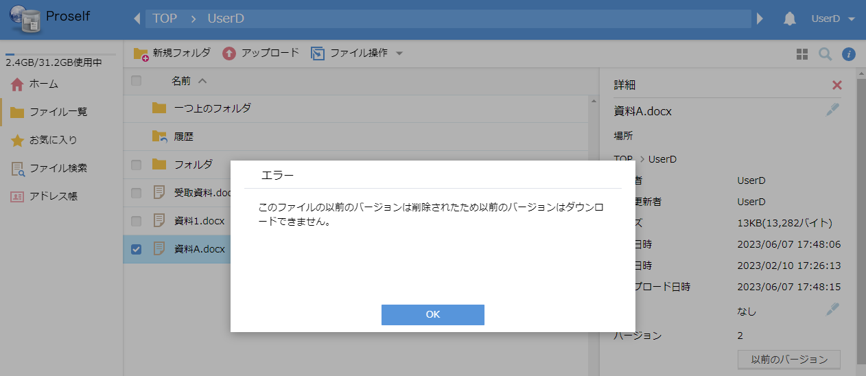
エラーダイアログ

その他
管理者の設定によっては以下動作となります。

- ファイル削除後、一定期間経過後に履歴フォルダにあるバックアップが自動で削除される場合があります。

- 上記に付随し、履歴フォルダ内のファイルが自動削除された際に削除通知メールが送信される場合があります。

- 容量制限が行われている場合、過去バージョンのファイル容量が使用容量に含まれる場合があります。

- 履歴フォルダが表示されない場合があります。この場合、履歴フォルダにあるバックアップの取得については管理者にご依頼ください。

